Equipo de la Escuela Municipal de Baloncesto de Nejapa U-21, recibieron uniforme.
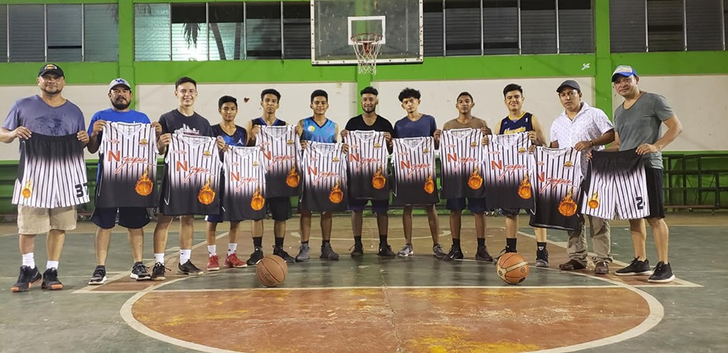

Jóvenes del equipo de baloncesto de la U-21, dirigidos por Ricardo Choto; recibieron uniformes deportivos por parte del Alcalde Adolfo Barrios y el Concejo Municipal, quienes participarán y pondrán en alto el nombre de nuestro municipio en el torneo de la liga superior categoría U-21, Baloncesto de El Salvador.
En la entrega estuvieron acompañando el concejal Noé Renderos y René García, Coordinador de Deportes.
#Nejapa360
#NejapaPartedeTi
#AdolfoBarriosAlcalde
#NejapaTieneFuturo

Jóvenes becarios recibieron cuota.
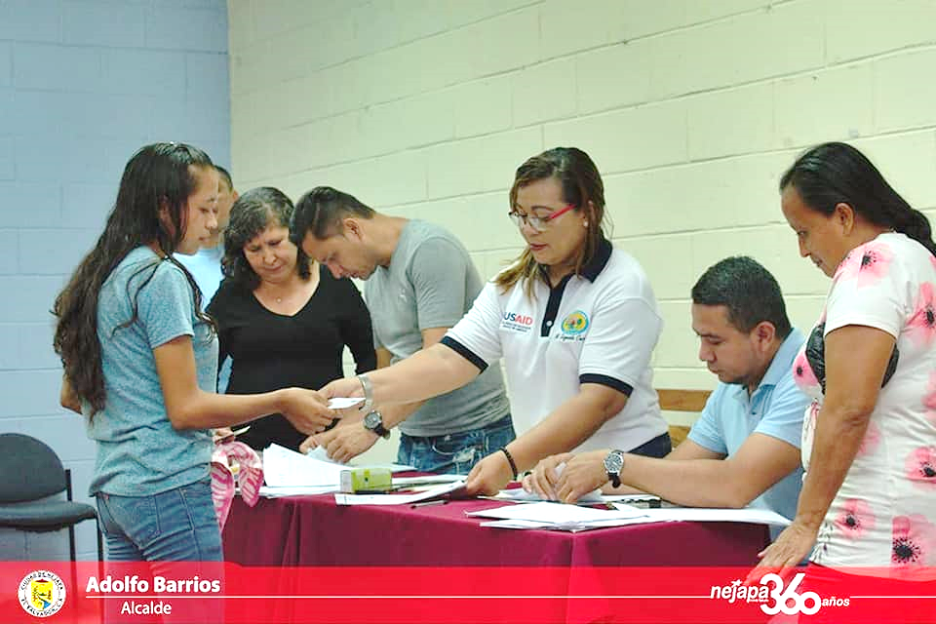

50 jovenes becarios nejapenses, estudiantes de Bachillerato y Universidad, recibieron este día la cuota de la becas, gracias al programa que impulsa el Alcalde Adolfo Barrios y el Concejo Municipal.

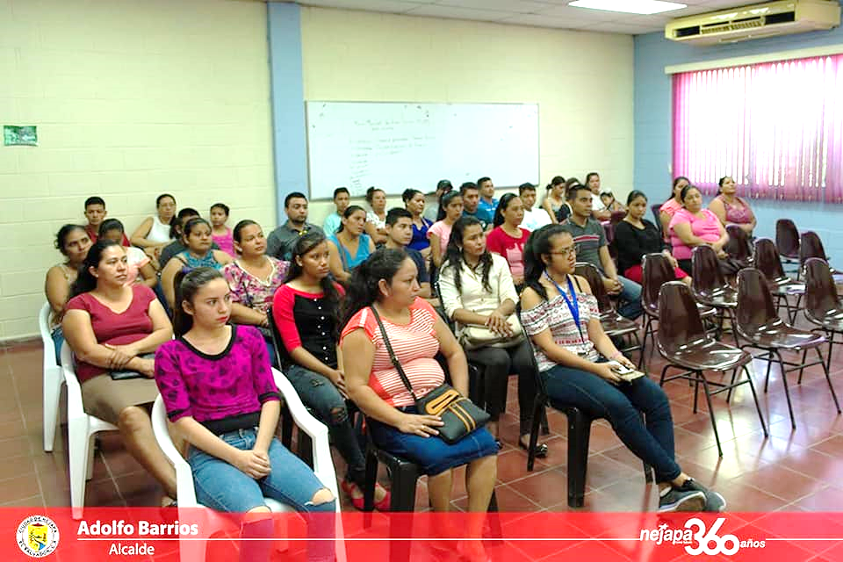
En la entrega estuvieron presentes los Concejales Roxana Acosta, Hervyn Sánchez, Noé Renderos y Ana Trujillo, colaboradora del programa.
Esto es parte de la apuesta Nejapa Parte de Ti de la Plataforma de Gobierno Local, Nejapa Tiene Futuro.
#Nejapa360
#NejapaPartedeTi
#AdolfoBarriosAlcalde
#NejapaTieneFuturo

Alcaldía de Nejapa realizó el primer Festival de Convivencia Ciudadana.
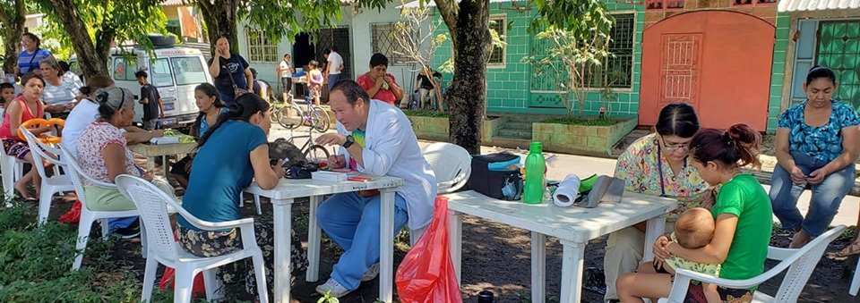

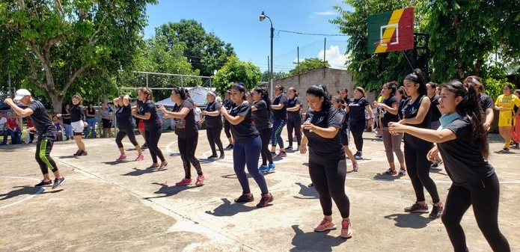
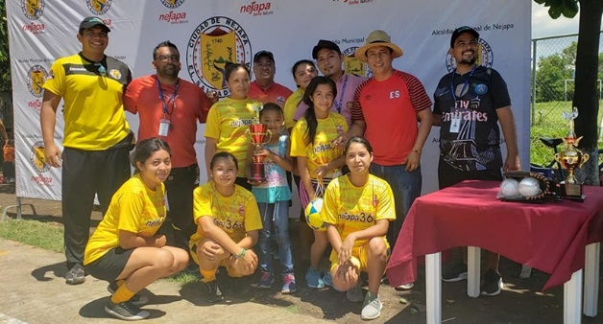

El Alcalde Adolfo Barrios y el
Concejo Municipal a través de la Gerencia de Desarrollo Social, llevaron a cabo el Primer Festival de Convivencia Ciudadana en la colonia Nueva Esperanza,: las áreas participantes fueron: Unidad de la Mujer, Unidad del Adulto Mayor, Clinica Municipal Tres Cantos, CMPV, Unidad de Deportes, Participación Ciudadana y Desarrollo Económico Local Alternativo.
Los habitantes disfrutaron de un ambiente familiar, en el que hubo encuentros deportivos, de fútbol, baloncesto, vóleibol, sóftbol, aeróbicos y concursos.
En el evento estuvieron presentes el Alcalde Adolfo Barrios, miembros del Concejo Municipal y las diputadas Karina Sosa y Nidia Díaz.
Esta actividad se realizará mensualmente en diferentes comunidades.
#Nejapa360
#AdolfoBarriosAlcalde
#NejapaTieneFuturo

El Alcalde Adolfo Barrios y el Concejo Municipal entregó materiales a familias afectadas por lluvias.
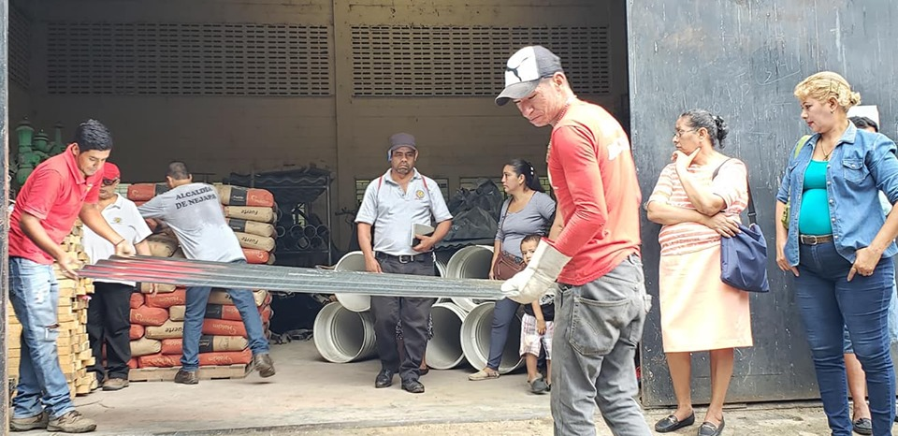

58 familias han sido beneficiadas con la donación de materiales de construcción tales como: láminas, cuartones, cemento y ladrillo para hacer reparaciones en su vivienda por daños ocasionados por las lluvias.

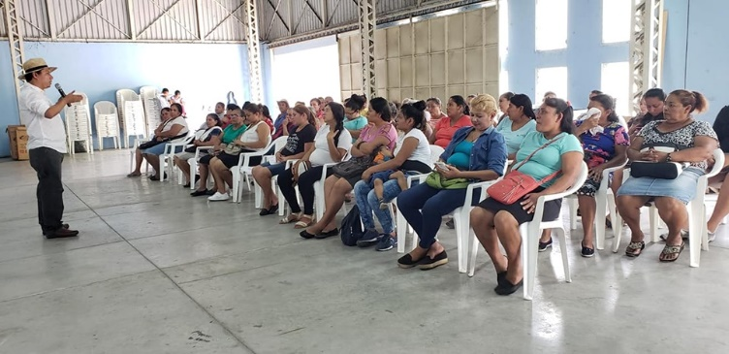
Una inversión de $5,954.02 es lo que contempla dicha donación y es parte del proyecto de Apoyo a Familias de Escasos Recursos Económicos, coordinado por el departamento de Gestión de Riesgo, con apoyo de Participación Ciudadana.
#Nejapa360
#AdolfoBarriosAlcalde
#NejapaTieneFuturo

Concejo Municipal realizará mejoras en Casa Comunal de La Tabla.
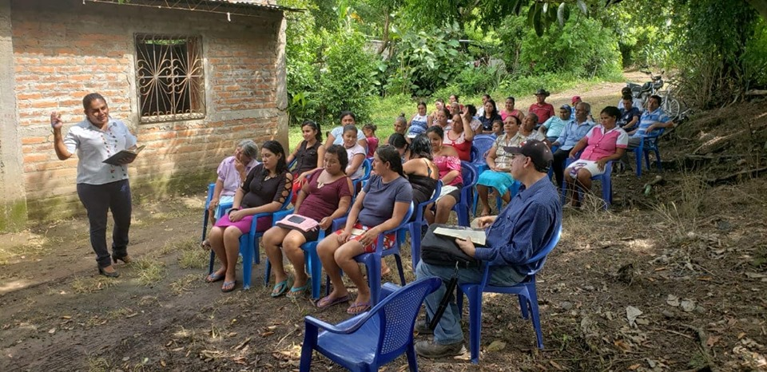

El Alcalde Adolfo Barrios y el Concejo Municipal, realizan trabajos de mejoras en la Casa Comunal de la Comunidad La Tabla, con una inversión de $7, 000.00; proyecto que dará inicio a finales del mes de agosto.
La Síndica Municipal Carmen Flores, sostuvo una reunión con habitantes de dicho lugar para dar detalles de los trabajos que se realizarán, tales como: mejoramiento de techo, cambio de puertas, instalación de ventanas, entre otros.

#Nejapa360
#AdolfoBarriosAlcalde
#NejapaTieneFuturo

Concejo Municipal apoya a la comunidad.
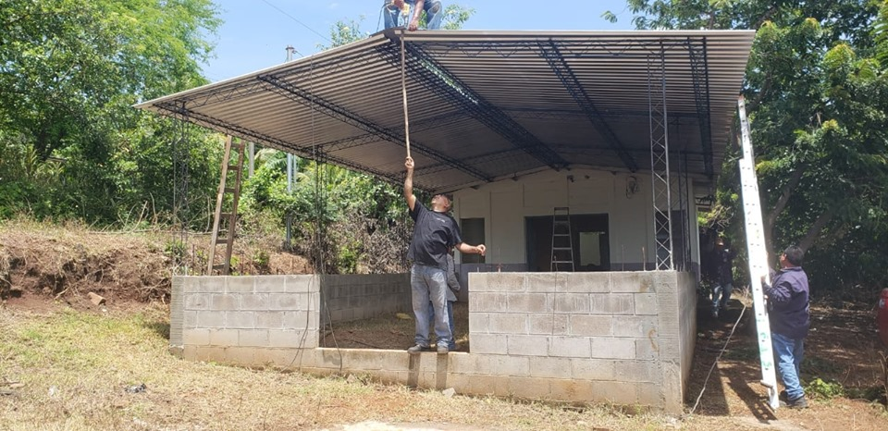

El Alcalde Adolfo Barrios y el Concejo Municipal a través de la Unidad de Obras Civiles, brinda apoyo a la comunidad, en esta ocasión a los habitantes del Cantón El Bonete, proporcionando la mano de obra para la colocación del techo de la Casa Comunal de dicho lugar; esto es gracias a la coordinación con la Junta Directiva.
#Nejapa360
#AdolfoBarriosAlcalde
#NejapaTieneFuturo

Unidad Agropecuaria, realizó vacunación de ganado bovino contra el ántrax.
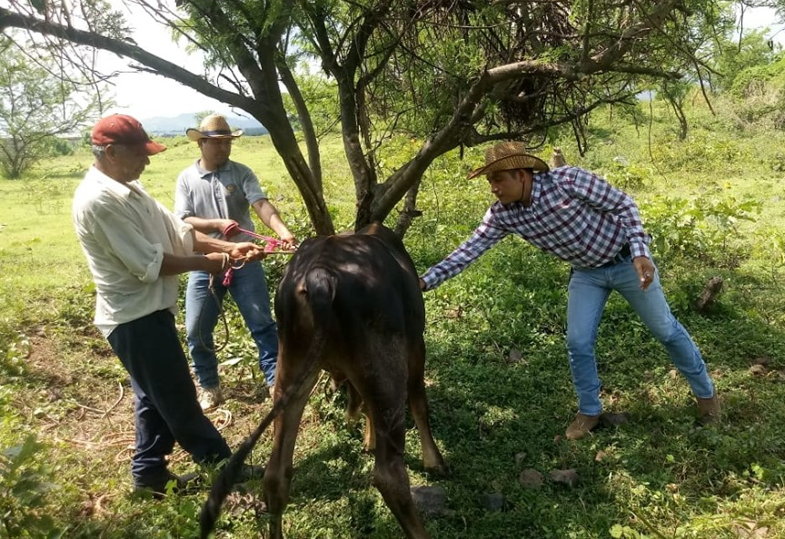

Ganaderos de las comunidades El Pitarrillo y El Cedral, son beneficiados con la vacunación de ganado bovino contra el ántrax, vitaminas y desparacitantes gracias a la Unidad Agropecuaria de la Alcaldía de Nejapa; un total de 68 bovinos vacunados.
#Nejapa360
#AdolfoBarriosAlcalde
#NejapaTieneFuturo

NEJAPA B.C, nos representará en Liga Nacional Superior Federada.
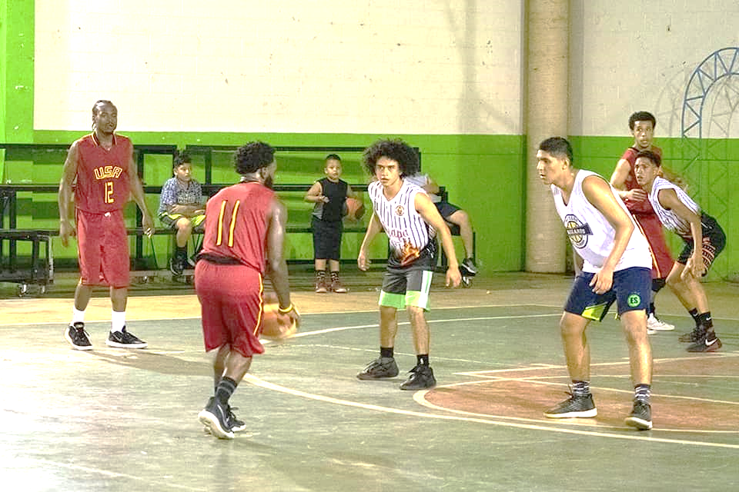

Nejapa BC, dirigidos por el profesor Tulio Añez, inicia juegos de pretemporada del torneo clausura 2019 de la Liga Superior Nacional Federada de El Salvador, enfrentándose al equipo David Lawson Team., quedando con un marcador de 64 a 60, perdiendo Nejapa.
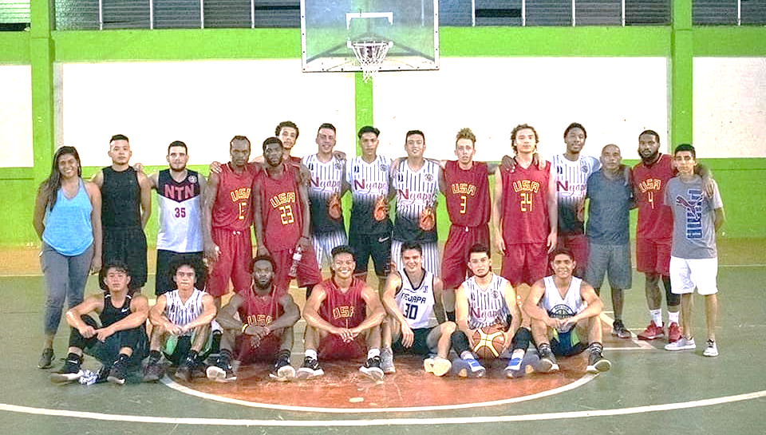

Les deseamos muchos éxitos en esta temporada y agradecerles a los jóvenes por poner en alto el nombre de nuestro municipio.
#Nejapa360
#AdolfoBarriosAlcalde
#NejapaTieneFuturo

La Unidad de la Niñez y Adolescencia celebró el Día Internacional de la Juventud.
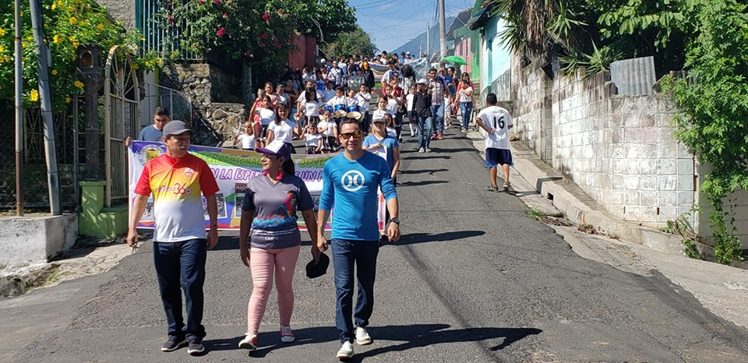

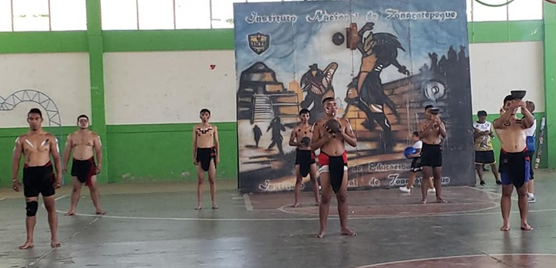
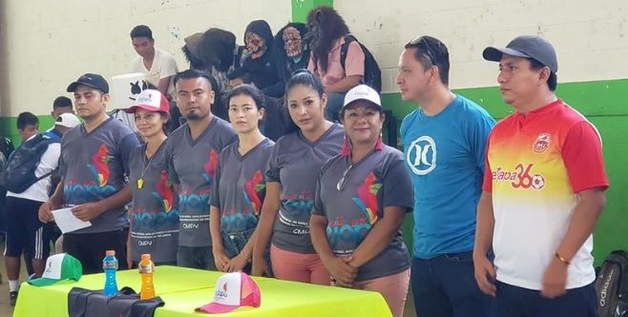

En el marco de la celebración del Día Internacional de la Juventud, la Unidad de la Niñez y Adolescencia en coordinación con Primera Infancia, llevaron a cabo un convivo iniciando con un desfile, concursos, encuentros deportivos y la exhibición del Juego de Pelota Ancestral Maya.
En el evento estuvieron presentes el Alcalde Adolfo Barrios, los Concejales Sandra Serrano y Noé Renderos.
#Nejapa360
#AdolfoBarriosAlcalde
#NejapaTieneFuturo

Habitantes de las Hortalizas ejemplo de organización.
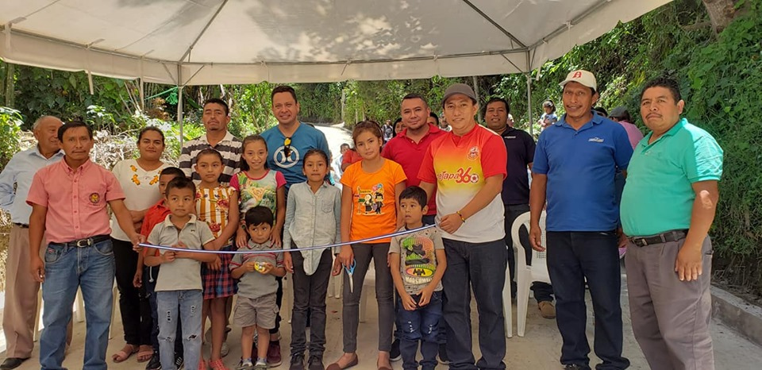

<<<<<<<<<<<<<<<<<<<<

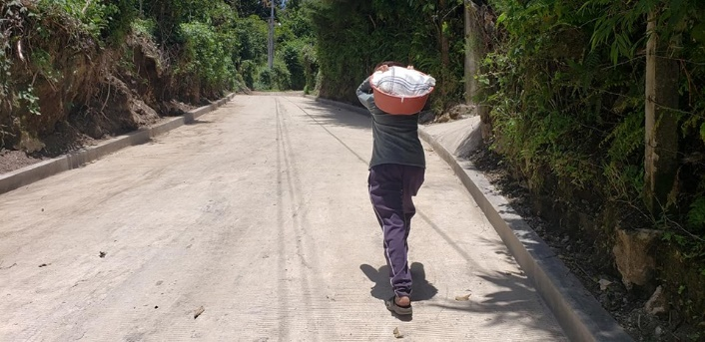

Gracias al trabajo de los habitantes de la comunidad Las Hortalizas del Cantón San Jerónimo Los Planes, coordinados por la Junta Directiva con el apoyo del Concejo Municipal de Nejapa, este domingo 11 de agosto, el Alcalde Adolfo Barrios y miembros del Concejo Municipal, llevaron a cabo la inauguración del proyecto de Empedrado y Fraguado con superficie de concreto en tramo hacia el caserío Las Hortalizas, con un monto de $8,080.00 en el que la comunidad puso la mano de obra y parte del material valorado en $3,750.00.
#Nejapa360
#NejapaTransitable
#AdolfoBarriosAlcalde
#NejapaTieneFuturo

Proyecto que mejorará la transitabilidad de los habitantes en caso de emergencias o para trasladar sus cosechas e incluso el agua en época de escasez.
Esto es parte de la apuesta Nejapa Transitable de la Plataforma de Gobierno Local Nejapa Tiene Futuro.
En el evento estuvieron presentes la Síndica Municipal Carmen Flores, los concejales Noé Renderos, Hervyn Sánchez y Participación Ciudadana.

Comunidad Las Mesas será beneficiada con proyecto eléctrico.
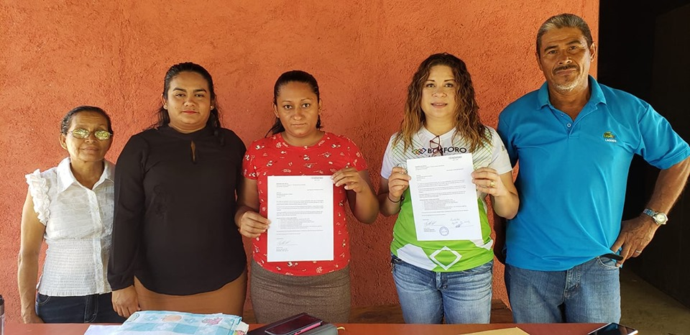

Dado al programa de responsabilidad social de la empresa BÓSFORO, 20 familias de la Comunidad Las Mesas, serán beneficiadas con el proyecto de introducción de energía eléctrica que dicha empresa ejecutará en coordinación con CAESS, además de proyectos de huertos caseros y crianza de pollos para la sostenibilidad alimentaria de las familias de dicho lugar, con el objetivo de mejorar las condiciones de vida de los habitantes, quienes también tendrán el acompañamiento del Alcalde Adolfo Barrios y el Concejo Municipal.
Es así como este día miembros de la Junta Directiva, recibieron una carta de compromiso por parte de representante de la empresa BÓSFORO, para la ejecución del proyecto.

#Nejapa360
#AdolfoBarriosAlcalde
#NejapaTieneFuturo

Alcaldía de Nejapa trabando por la comunidad.
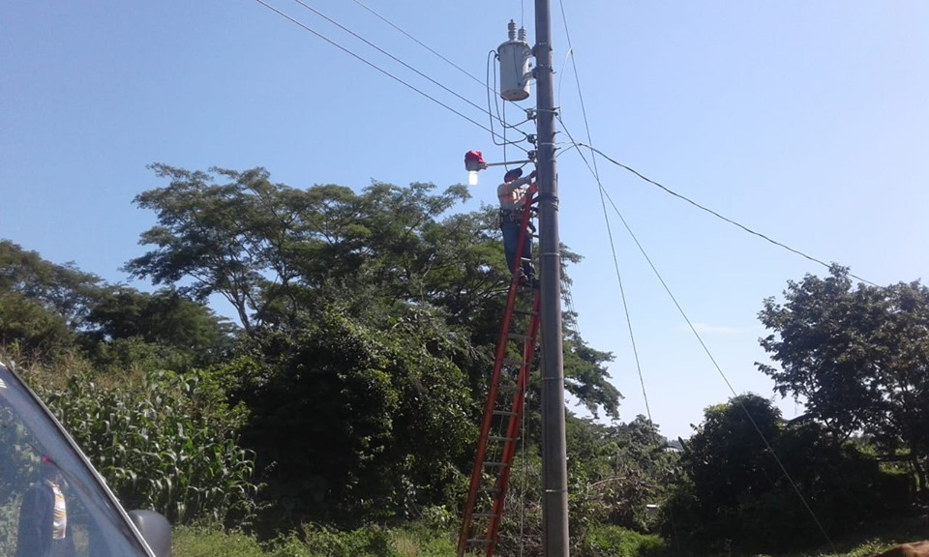

La Unidad de mantenimiento eléctrico de la Alcaldía de Nejapa en coordinación con Participación Ciudadana, realiza trabajos de reparación de lámpara en mal estado en el caserío Las Veguitas, de esta manera se brindar mayor seguridad a los habitantes.
#Nejapa360
#AdolfoBarriosAlcalde
#NejapaTieneFuturo

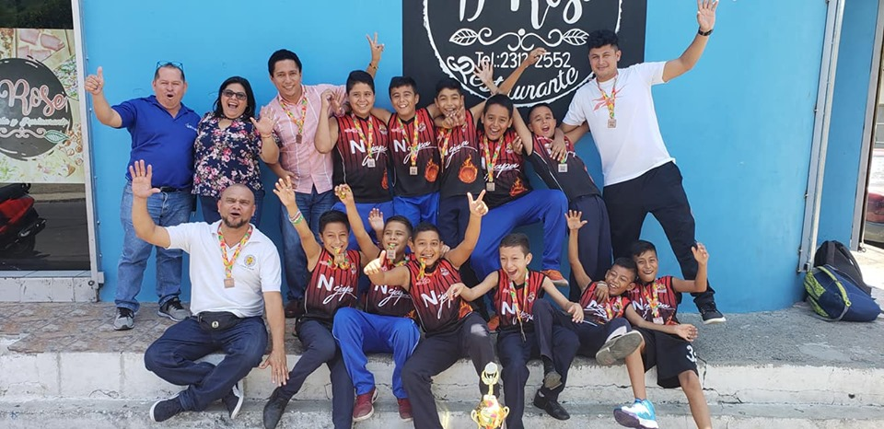

😊🐜
La fábrica de sonrisas : es el lugar donde trabaja Flavio Salguero "S🏀lari" y lo hace muy bien. Prueba de ello es el 3er Lugar que obtuvieron en los Juegos Deportivos Estudiantiles Nacionales [ 🏀 ] organizados por el INDES, logrando con ello poner en alto el nombre de #nejapa, lo cual reaviva la esperanza de un futuro mejor. Agradezco también el voluntarioso apoyo de padres / madres de familia y demás colaboradores - Marvín Fuentes - que contribuyen con los sueños de estos pequeños nejapenses.
👊🐜
Estamos para apoyarles
Adelante chic🏀s
Gracias !
🏀🐜
.......🖊🐜.......
adolfo barrios

